4^{η} Πρακτική άσκηση

Αρθρόποδα: Τριλοβίτες
Σκοπός: Να αναγνωρίσετε και να καταγράψετε τα βασικά μορφολογικά χαρακτηριστικά του κελύφους των τριλοβιτών, και να εξοικειωθείτε με τις διαφορετικές μορφές τους.
Άσκηση
- Γράψτε μία περιγραφή, που να συνοδεύεται με σχήματα στα οποία θα αναγράφονται τα μορφολογικά χαρακτηριστικά, ενός οποιουδήποτε τριλοβίτη από τα παρακάτω γένη: Ellipsocephalus, Pseudomegalaspis, Olenellus, Paradoxides, Harpes, Niobe, Asaphus, Phacops, Archegonus, Calymene, Agnostus, Micropigus, Olenus, Odontochle, Ectillaneus, Peronopsis, Synhomolonotus.
2. Παρατηρήστε την παρακάτω εικόνα (Εικόνα 10) με απεικονίσεις ενός αριθμού γενών Τριλοβιτών. Κατασκευάστε ένα πίνακα που θα αναγράφετε τους μορφολογικούς χαρακτήρες των γενών αυτών (δίνονται στο επόμενο ερώτημα). Εκτός από τις απεικονίσεις θα ήταν καλό να ανατρέξετε στα βιβλία σας και στα διαθέσιμα δείγματα.
3. Ποιοι από τους ακόλουθους μορφολογικούς χαρακτήρες θεωρείτε ότι είναι ιδιαίτερα σημαντικοί για τον προσδιορισμό και την συστηματική ταξινόμηση των τριλοβιτών; Με βάση αυτούς, σχηματίστε ομάδες συγγενικών γενών.
- Σχετικό μέγεθος του πυγιδίου (μικρόπυγο, ισόπυγο, ετερόπυγο, μακρόπυγο)
- Συνολικός διάκοσμος (άκανθες πυγιδίου, φύματα περιθωρίου κτλ)
- Σχήμα και μέγεθος της φαλάκρας (στενή, πεπλατυσμένη κτλ)
- Παρουσία/απουσία οφθαλμών
- Τύπος οφθαλμών, αν είναι παρόντες (αβαθοχρωικός, σχιζοχρωικός, ολοχρωικός)
- Φύση της προσωπικής ραφής (περιθωριακή, οπισθοπαρειακή, εμπροσθοπαρειακή, γονατοπαρειακή)
- Φύση του περιθωρίου της κεφαλής (λείο, με αυλακώσεις, πλατύ κτλ)
- Παρουσία/απουσία παρειακών αιχμών
- Αριθμός θωρακικών άρθρων
- Σχήμα πυγιδίου (στρογγυλεμένο, τριγωνικό κτλ)
- Παρουσία/απουσία πυγιδιακής άκανθας
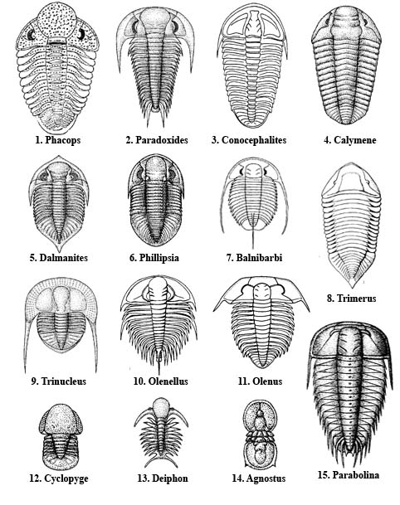
Εικόνα 10: Σχέδια τριλοβιτών (μορφοποιημένο από Milson & Rigby, 2004; Prothero, 2004; Jones, 2006; Black, 1988; Chavan & Cailleux, 1977)

